XAMPP MySQL:n tietokannan ohjeet:

1. Uusi tietokanta ”omaprojekti” oletus asetuksilla.
2. Uusi taulukko ”kirjautuminen”, jossa 3 saraketta:

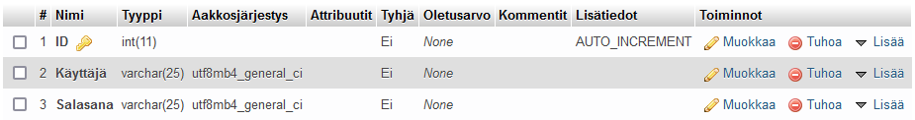

1. Uusi taulukko ”pelintallennus”, jossa 2 saraketta:

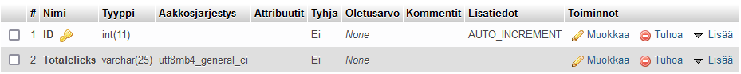

Ohjelman pitäisi nyt toimia ja tallentaa tiedot tietokantaan.